Муниципальное бюджетное дошкольное учреждение
« Детский сад комбинированного вида № 17»
Энгельсского муниципального района Саратовской области

Сообщение на тему : «Освоение способов преобразования признаков объектов, волшебник «Наоборот», «Изменения времени».

Подготовила: Халявкина Е.В.
Воспитатель первой категории.

В целях формирования умений информационной компетентности в своей работе с детьми я применяю типовые приемы фантазирования. Авторы Г.С. Альтшуллер, Т.А. Сидорчук. Целью их является: освоение приемов преобразования признаков объектов для развития воображения и решения проблем.
Типовые приемы фантазирования адаптированы для детей в Волшебников: Увеличения - Уменьшения, Дробления - Объединения, Специала - Универсала, Оживления - Окаменения, Волшебника Времени, Волшебника Наоборот. Используя Волшебников, дети легко делают фантастические преобразования объектов и их признаков, затем используют объект с новыми свойствами для анализа проблем в сказках или при решении творческих задач. Педагоги нашего ДОУ превратили типовые приемы фантазирования в соответствующих кукол-волшебников и организуют с ними игры, типа: «Какие Волшебники помогут при решении проблемных ситуаций».
Волшебник «Изменения времени"
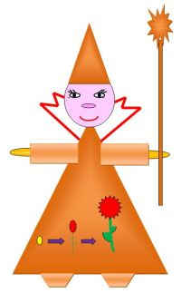
Основан на изменении признаков времени. Многофункциональный приём.

Волшебник Быстрых Минут
Волшебник Замедления
Волшебник Перепутывания Времени
Волшебник Обратного Времени
Машина Времени
Зеркало Времени
Волшебник, остановивший Время
Волшебник Времени может:
- Убыстрить процессы, протекающие, в самом объекте (Волшебник Быстрых Минут), замедлить процессы (Волшебник Замедления).
- Поменять местами временные отрезки, в которых протекали определенные события (Волшебник Перепутывания Времени).
- Заставить протекать события в обратной последовательности (Волшебник Обратного Времени).
- Переместить объекты на дальние временные отрезки (Машина Времени), на ближние - относительно жизни данного объекта (Зеркало Времени).
- Остановить время для объекта, его частей или места нахождения (Волшебник, остановивший Время).
Волшебник «изменения времени» поможет перенестись на дальние относительно человека отрезки времени (в разные эпохи). Познакомит детей с образом жизни человека в древности («дома, машины, электричество были не всегда», «древние люди жили в пещерах, затем научились добывать огонь, строить хижины»); с усовершенствованием средств передвижения (от лошади и пирог до совершенных кораблей и пр.); с изменением условий быта человека (о водопроводе, электричестве, отоплении, бытовых приборах и пр.); с развитием средств коммуникации (о письменности и книгопечатании, почте, телеграфе, телефоне, телевидении, компьютерах).
Развивают у детей элементарные представления о техническом прогрессе, об истории цивилизации.
Данный прием учит перемещать во времени какой-либо предмет или ситуацию, прогнозируя изменение самого предмета или его окружения. А так же способствует развитию воображения, фантазии, расширению представлений о прошлом, настоящем и будущем. Например: как бы использовали древние люди попавшую им в руки библиотеку?
Книга может пригодиться как подставка или как молоток, груз или оружие. Листы книги – хорошая растопка, из переплетов можно сделать одежду или головной убор. Из множества книг можно построить хижину, при этом использовать замоченную бумагу для затыкания щелей и др.
Методические рекомендации построения системы тренингов по преобразованию признаков времени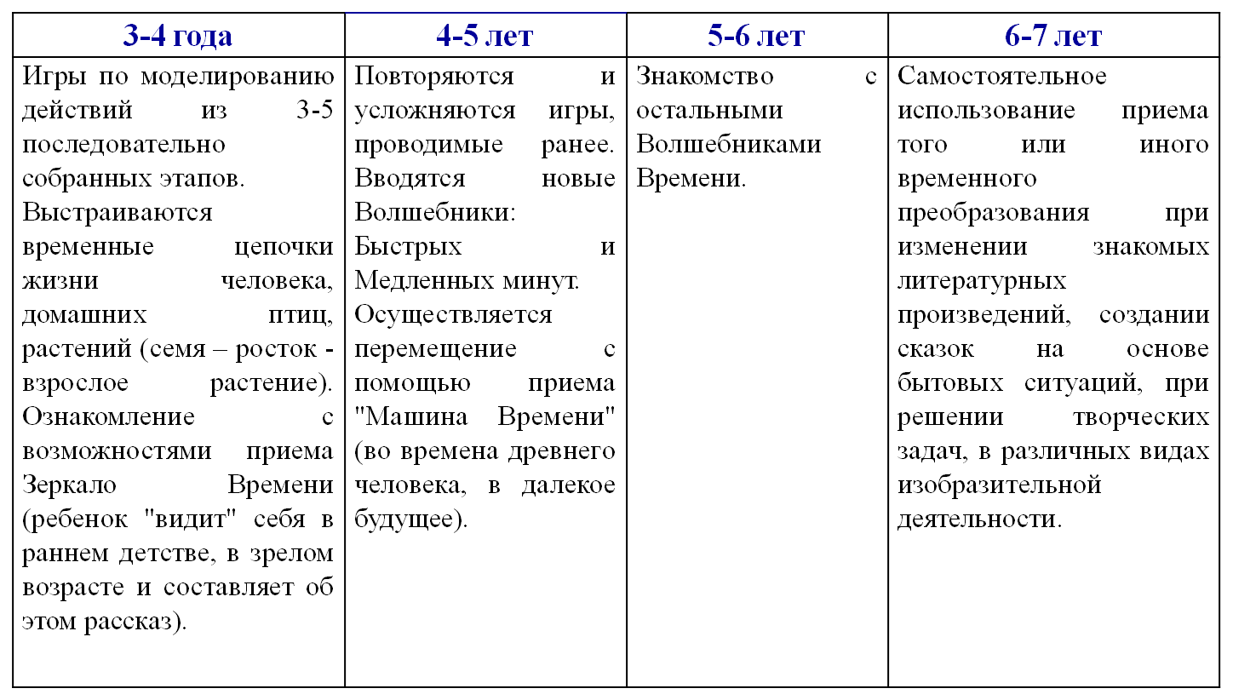
Волшебник «наоборот».
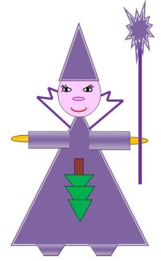
– способствует выделению определенной функции или свойства объекта и замены их на противоположные. Предложить детям охарактеризовать время суток, погоду, персонажей, их действия. Затем ввести волшебника «перевертыша» (наоборот), в следствие чего все резко меняется на противоположные свойства и функции. Возникающие при этом проблемные ситуации и способы их решения обязательно обсуждаются с детьми. Данный прием развивает диалектическое мышление, учит детей поиску противоположных качеств, помогает сочинять сказки на новый лад.

Методические рекомендации построения системы тренингов
с детьми разного возраста
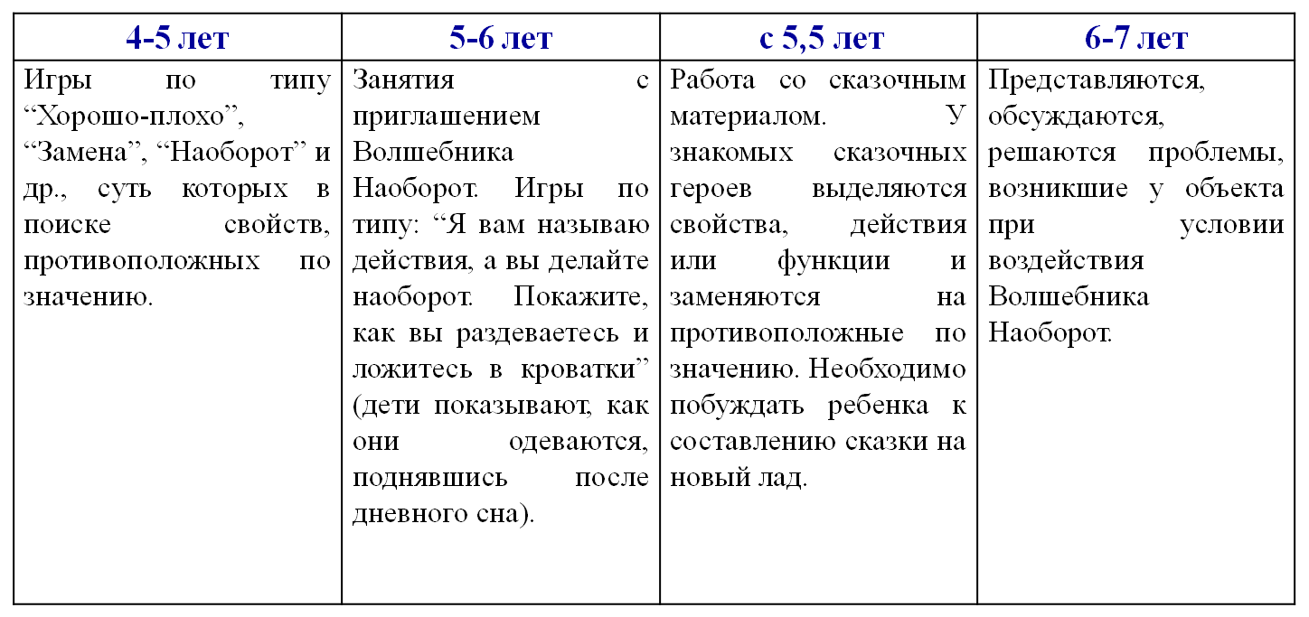
В результате использования игр, основанных на типовых приемах фантазирования, ребенок учится получать информацию, путем мысленного экспериментирования (преобразует объект или его признак и прогнозирует изменение его взаимодействия с внешним миром); задавать вопросы на интересующую тему по сказочным текстам, связанным с фантастическими преобразованиями. Игры помогают детям учиться делать выводы из полученной информации о том, что жизненные и сказочные проблемы могут решаться, если у объекта произвести фантастическое преобразование по какому-либо признаку. Играя, ребенок оценивает различные социальные привычки с точки зрения того, какое преобразование у объектов произошло и какие трудности (или решения проблем) возникли (или разрешились).

